Министерство науки и высшего образования Российской Федерации

Федеральное государственное бюджетное образовательное учреждение

высшего образования

ТОМСКИЙ ГОСУДАРСТВЕННЫЙ УНИВЕРСИТЕТ СИСТЕМ УПРАВЛЕНИЯ И РАДИОЭЛЕКТРОНИКИ (ТУСУР)

Кафедра компьютерных систем в управлении и проектировании (КСУП)

Проект системы для приложения «Болт»

«По дисциплине «Основы разработки САПР»

Студент гр. 589-2

____________ Кумарбеков Н.М.

«___» _______________ 2022 г.

Руководитель:

к.т.н., доцент каф. КСУП

__________А.А. Калентьев

«___» _______________ 2022 г.

Оглавление

1. Описание САПР 3

1.1 Описание Компас-3D 3

1.2 Описание API 4

1.3 Обзор аналогов 8

2 Описание проекта проектирования 9

3 Проект программы 10

3.1 Диаграмма классов 10

3.2 Макет пользовательского интерфейса 11

Список источников 13

# **Описание САПР**

# **1.1 Описание Компас-3D**

«Компас» — семейство систем автоматизированного проектирования, универсальная система автоматизированного проектирования, позволяющая в оперативном режиме выпускать чертежи изделий, схемы, спецификации, таблицы, инструкции, расчетно-пояснительные записки, технические условия, текстовые и прочие документы. Изначально система ориентирована на оформления документации в соответствии с ЕСКД, ЕСТД, СПДС и международными стандартами, но этим возможности системы не ограничиваются.

Система «Компас-3D» предназначена для создания трёхмерных ассоциативных моделей отдельных деталей (в том числе, деталей, формируемых из листового материала путём его гибки) и сборочных единиц, содержащих как оригинальные, так и стандартизованные конструктивные элементы. Параметрическая технология позволяет быстро получать модели типовых изделий на основе проектированного ранее прототипа. Многочисленные сервисные функции облегчают решение вспомогательных задач проектирования и обслуживания производства.

Система «Компас-3D» включает следующие компоненты: система трёхмерного твердотельного моделирования, универсальная система автоматизированного проектирования «Компас-График» и модуль формирования спецификаций. Ключевой особенностью «Компас-3D» является использование собственного математического ядра и параметрических технологий. [1]

## **1.2 Описание API**

API (англ. Application Programming Interface) — описание способов, которыми одна компьютерная программа может взаимодействовать с другой программой.

В КОМПАС-3D существуют API двух версий: API 5 и API 7. Обе версии реализуют различные функции системы и дополняют друг друга. Обе версии программных интерфейсов в равной мере поддерживаются и развиваются с учетом самих изменений в системе. В основном, для создания полноценных подключаемых модулей достаточно методов и свойств интерфейсов API 5.

Главным интерфейсом API системы КОМПАС-3D является KompasObject. Получить указатель на этот интерфейс можно при работе под управлением внешнего приложения (контроллера) – после вызова стандартной системной функции. Методы этого интерфейса реализуют наиболее общие функции работы с документами системы, системными настройками, файлами, а также дают возможность получить указатели на другие интерфейсы [2].

Ниже в таблицах 1.1-1.5 представлены основные свойства и методы интерфейсов.

Таблица 1.1. – Методы интерфейса KompasObject.

|  |  |  |
| --- | --- | --- |
| Метод | Возвращаемое значение | Описание |
| Document3D() | Указатель на интерфейс документа трёхмерной модели ksDocument3D | Даёт возможность получить указатель на интерфейс трёхмерного документа (детали или сборки) |
| Quit |  | Метод для завершения программы Kompas-3D |
| ActivateControllerAPI |  | Метод для активации контроллера API |

Продолжение таблицы 1.1

|  |  |  |
| --- | --- | --- |
| Метод | Возвращаемое значение | Описание |
| ksDocument2D |  | Интерфейс событий графического документа, события интерфейса позволяют контролировать состояние документа. |

Таблица 1.2 — Методы интерфейса IPart.

|  |  |  |  |
| --- | --- | --- | --- |
| Метод | Входные параметры | Возвращаемое значение | Описание |
| GetDefaultEntity  (short objType) | |  |  | | --- | --- | | objType | - тип объекта. | | |  | | --- | | Указатель на интерфейс [ksEntity](mk:@MSITStore:D:\INSTAL\KOMPAS-3D%20V17.1\KOMPAS\SDK\SDK.chm::/ksEntity.htm) или [IEntity](mk:@MSITStore:D:\INSTAL\KOMPAS-3D%20V17.1\KOMPAS\SDK\SDK.chm::/ksEntity.htm). | | Получить указатель на интерфейс объекта, создаваемого системой по умолчанию |
| GetPart(int type) | |  |  | | --- | --- | | type | - тип компонента. | | указатель на интерфейс компонента [ksPart](mk:@MSITStore:D:\INSTAL\KOMPAS-3D%20V17.1\KOMPAS\SDK\SDK.chm::/ksPart.htm) или [IPart](mk:@MSITStore:D:\INSTAL\KOMPAS-3D%20V17.1\KOMPAS\SDK\SDK.chm::/ksPart.htm). | Получить указатель на интерфейс компонента в соответствии с заданным типом |
| NewEntity(short objType) | |  |  | | --- | --- | | ob | jType- [тип объекта](mk:@MSITStore:D:\INSTAL\KOMPAS-3D%20V17.1\KOMPAS\SDK\SDK.chm::/Obj3dType_NewEntil_Part.htm). | | указатель на интерфейс [ksEntity](mk:@MSITStore:D:\INSTAL\KOMPAS-3D%20V17.1\KOMPAS\SDK\SDK.chm::/ksEntity.htm) или [IEntity](mk:@MSITStore:D:\INSTAL\KOMPAS-3D%20V17.1\KOMPAS\SDK\SDK.chm::/ksEntity.htm). | Создать новый интерфейс объекта и получить указатель на него |

Таблица 1.3 — Методы интерфейса ksDocument3D.

|  |  |  |  |
| --- | --- | --- | --- |
| Метод | Входные параметры | Возвращаемое значение | Описание |
| Create (bool invisible, bool _typeDoc) | invisible – признак режима редактирования документа  (TRUE – невидимый режим,  FALSE – видимый режим),  typeDoc – тип документа  (TRUE – деталь,  FALSE – сборка). | TRUE – в случае успешного завершения. | Дает возможность создать пустой документ (деталь или сборку) |
| GetPart(int type) | type – тип компонента из перечисления Типы компонентов. |  | Получить указатель на интерфейс компонента в соответствии с заданным типом |

Таблица 1.4 – Методы интерфейса ksDocument2D

|  |  |  |  |
| --- | --- | --- | --- |
| Метод | Входные параметры | Возвращаемое значение | Описание |
| long ksLineSeg (double x1, double y1, double x2, double y2, long style) | x1, y1 - координаты первой точки отрезка, x2, y2 - координаты второй точки отрезка, style - стиль линии. | указатель на отрезок - в случае удачного завершения, 0 - в случае неудачи. | Метод для создания отрезка. |

Таблица 1.5 —Методы интерфейса [ksEntity](mk:@MSITStore:C:\Program%20Files\ASCON\KOMPAS-3D%20v18%20Study\SDK\SDK.chm::/ksEntity_props.htm)

|  |  |  |  |
| --- | --- | --- | --- |
| Метод | Входные параметры | Возвращаемое значение | Описание |
| ksBossExtrusionDefinition(BOOL forward, short type, double depth, double draftValue, BOOL draftOutward); | Forward- - направление выдавливания: TRUE - прямое направление, FALSE - обратное направление, type - тип выдавливания, depth - глубина выдавливания, draftValue - угол уклона, draftOutward - направление уклона: FALSE - уклон наружу, TRUE - уклон внутрь. | TRUE – в случае успешного завершения. | Метод выдавливает эскиз в одном направлении |
| ksCutExtrusionDefinition (BOOL forward, short type, double depth, double draftValue, BOOL draftOutward); | Forward- - направление выдавливания: TRUE - прямое направление, FALSE - обратное направление, type - тип выдавливания, depth - глубина выдавливания, draftValue - угол уклона, draftOutward - направление уклона: FALSE - уклон наружу, TRUE - уклон внутрь. | TRUE – в случае успешного завершения. | Метод вырезания выдавливанием эскиз в одном направлении |

**1.3 Обзор аналогов**

AutoCAD — двух- и трёхмерная система автоматизированного проектирования и черчения, разработанная компанией Autodesk. Первая версия системы была выпущена в 1982 году. AutoCAD и специализированные приложения на его основе нашли широкое применение в машиностроении, строительстве, архитектуре и других отраслях промышленности.

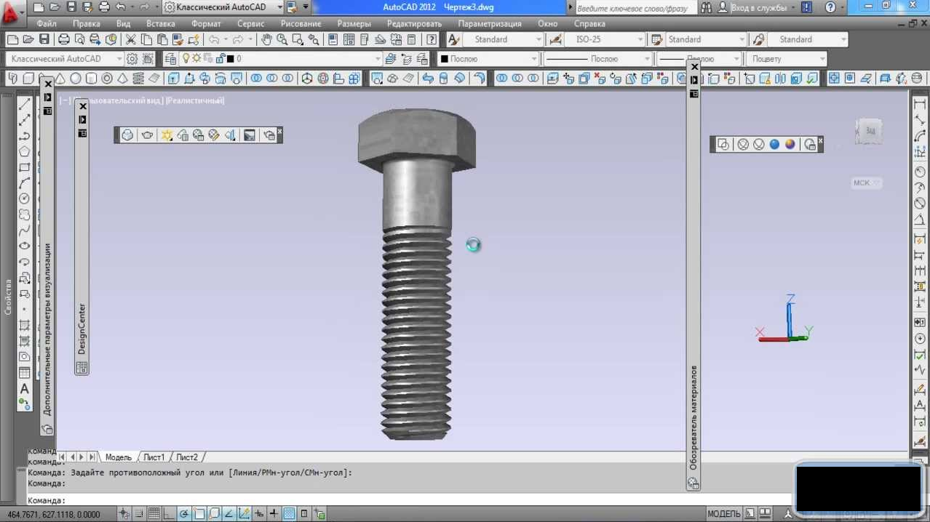

Рисунок 1.1 – Построение болта в AutoCAD

В данном плагине позволено указывать следующие параметры: Размер под ключ(мм), высота головки(мм), фаска головки(мм), диаметр резьбы(мм), высота стержня(мм), длина резьбы(мм), шаг резьбы(мм). Так же для быстроты выбора стандартных болтов и их основных параметров, можно выбрать нужные для вас болты из предложенного списка.

**2 Описание проекта проектирования**

В любом строительстве не обойтись без таких крепежных элементов, как болты и винты. Применяются они повсеместно для крепления различных строительных конструкций. Болт представляет собой стержень с частичной или полной резьбой, конец его венчает шестигранная головка.  
Сфера использования болтов очень широка: соединения различных строительных конструкций, в производстве мебели.

Изображение моделируемого объекта на рисунке 2.1

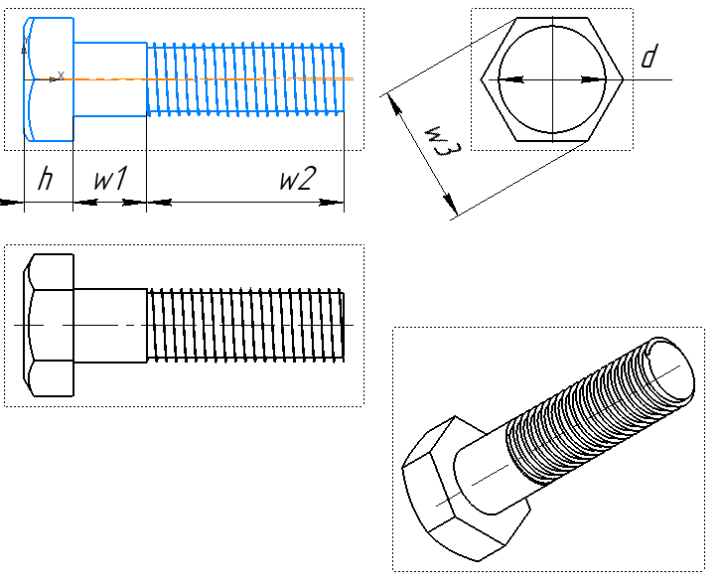

Рисунок 2.1 – Болт

Измеряемые параметры для плагина:

* w1 – длина гладкой части стержня болта (20 - 30мм);
* w2 – длина резьбовой части стержня болта (50 - 80мм);
* w3 – длина головки болта (40 – 60мм); w3 + 5мм > d;
* d – диаметр окружности головки болта (20 - 45мм); d < w3 + 5мм;
* h – высота головки болта (15 – 20мм);

**3 Проект программы**

**3.1 Диаграмма классов**

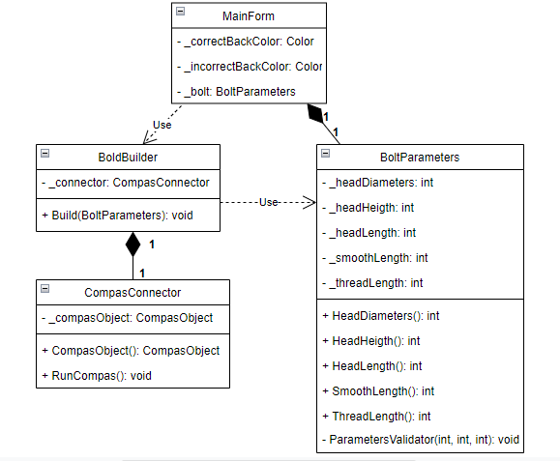

Рисунок 3.1 – Диаграмма классов

1)MainForm – класс диалогового окна, который обеспечивает взаимодействие между пользователем и программой;

2)BoltParametrs − класс, хранящий в себе все параметры 3D-модели;

3)CompasConnector – класс для работы с API КОМПАС 3D.

4)BoltBuilder – класс, осуществляющий вызов методов API, необходимых для постройки 3D-модели.

Класс MainForm использует классы BoltBuilder для отображения построенной детали в главном окне, так же он композирует с классом BoltParameters. Класс BoltBuilder использует класс BoltParameters для получения параметров болта, так же он композирует с классом CompasConnector, для работы с САПР.

**3.2 Макет пользовательского интерфейса**

Макет пользовательского интерфейса представляет собой форму для ввода параметров. При запуске программы в полях для ввода параметров отсутствуют значения. Пользователь может менять данные параметры (рисунок 3.2).

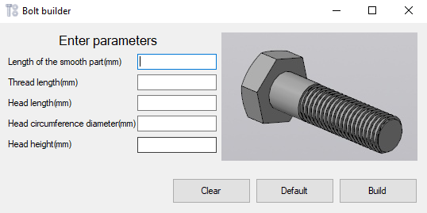

Рисунок 3.2 – Макет пользовательского интерфейса

Поле, где было введено некорректное значение изменит цвет на светло-розовый (рисунок 3.3).

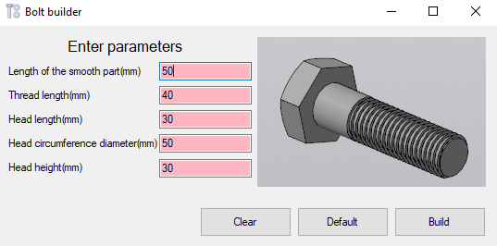

Рисунок 3.3 – Поля с некорректными параметрами

При наведении курсора на поле ввода выпадает всплывающая подсказка, которая укажет диапазон для параметра (рисунок 3.4)

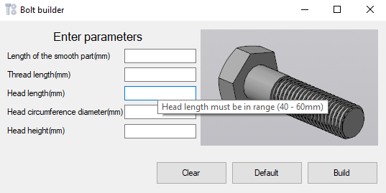

Рисунок 3.4 – Всплывающая подсказка

# **Список источников**

1. Компас 3D [Электронный ресурс]. – Режим доступа: https://kompas.ru/kompas-3d/about/ Дата обращения (01.09.2022)

2. Кидрук Максим. КОМПАС-3D V10 на 100% / М. Кидрук. – СПб.: Питер, 2009 – 560 с.

3. API – Википедия. [Электронный ресурс]. — Режим доступа: <https://ru.wikipedia.org/wiki/API> (дата обращения 02.09.2022)

4. Болт – Википедия. [Электронный ресурс]. – Режим доступа: <http://ru.wikipedia.org/wiki/Болт> (дата обращения 03.09.2022)

5. М. Фаулер. UML. Основы, 3-е издание. — Пер. с англ. — СПб: символ-Плюс, 2004 – 192 с.